用boostrap完成以下效果

要求：

1. 点击图1按钮，弹出图2
2. 点击“next”进入下一步

实现的效果如下：



图1

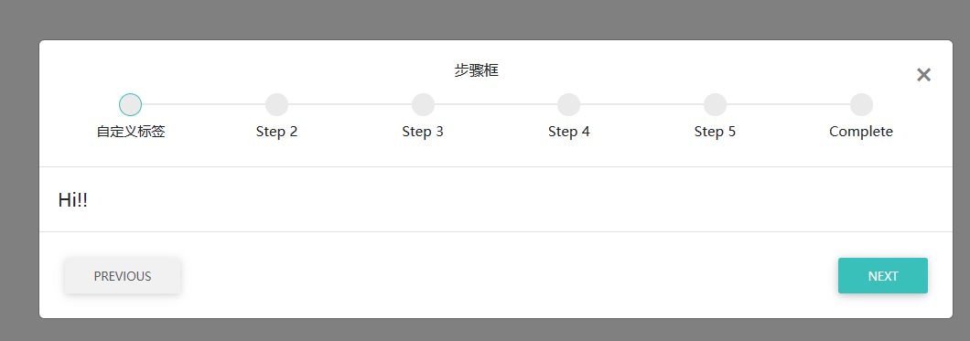

图2

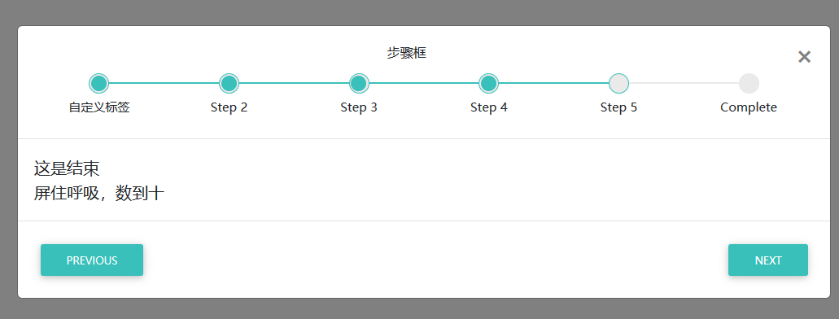

图3